Ressort: Sicherheitstechnik | Datum: 04.12.2020 | Text und Bild unter: www.der-pressedienst.de/sicherheitstechnik

Focus-Money und Deutschland Test zeichnen den Hersteller smarter Sicherheitstechnik aus

Prädikat „Höchstes Vertrauen“ für Telenot

Das Institut für Management- und Wirtschaftsforschung (IMWF) hat in einer umfangreichen Studie das Vertrauen der Kunden in verschiedene Marken erfasst und ausgewertet. Telenot belegt mit 75,4 Punkten den zweiten Platz in der Kategorie „Sicherungs- und Warngeräte“und ist bester Anbieter im Bereich Alarmanlagen. In der Studie wurde die Seriosität, Weiterempfehlung, Vertrauen und die Qualität untersucht.

Bereits zum vierten Mal in Folge hat das Institut für Management- und Wirtschaftsforschung (IMWF) im Auftrag von Deutschland Test und Focus-Money das Thema Vertrauen von Kunden in Firmen und deren Marken analysiert. Die mehr als 17.000 Marken aus über 250 Branchen wurden in unterschiedlichen Kategorien bewertet. Im Mittelpunkt der Studie „Höchstes Vertrauen“ stand die Frage, wem Kunden und Verbraucher einen besonders hohen Vertrauensbonus zusprechen. „Wir freuen uns sehr über die super Platzierung bei dieser großen Studie. Vor allem freuen wir uns darüber, dass wir mit unserer zertifizierten Sicherheitstechnik ein derart großes Vertrauen bei unseren Kunden genießen“, so Thomas Taferner Leiter strategisches Marketing und Vertrieb bei Telenot.

Die Studie wurde mittels eines mehrstufigen Datenerhebungsverfahrens erstellt. Grundlage waren Zehntausende Online-Nachrichten sowie mehrere Millionen Social-Media-Adressen. Sämtliche Texte wurden auf Basis vorab definierter Suchbegriffe aus dem Internet geladen und in einer Datenbank gebündelt abgespeichert. Diese abgespeicherten Texte über die Unternehmen und Marken wurden in einem KI-Verfahren in einzelne Textfragmente zerlegt. In den Textausschnitten wurde untersucht, welche Unternehmen erwähnt und was für Themen besprochen werden sowie die Art der Tonalität der jeweiligen Texte. Für die komplette Studie konnten somit rund drei Millionen Nennungen gelistet und bewertet werden. Für jedes Unternehmen wurden zur Auswertung zwei Größen erfasst: Zum einen der Durchschnitt der positiven Erwähnungen im Vergleich zu den negativen, zum andern die Gesamtzahl der Nennungen im Verhältnis zum Branchenmittelwert. Dabei erhielt das beste Unternehmen 100 Punkte und bildete somit den Vergleichswert.

Die Punktezahl von 75,4 und damit die beste Platzierung als Hersteller und Anbieter smarter Alarmanlagen ist für Telenot „eine herausragende Bewertung“, meint Taferner. Bei der Kommunikation neuer Produkte und bereits bestehender Sicherheitstechnik liege der Fokus von Telenot stets auf einer authentischen und transparenten Darstellung der einzelnen Komponenten und Leistungsmerkmale des jeweiligen Produkts. „Wir bieten unseren Kunden eine zuverlässige, geprüfte smarte Sicherheitstechnik an. Damit wir unser breites Publikum erreichen, legen wir großen Wert auf kundenorientierte Kommunikation“, so Thomas Taferner weiter. „Umso schöner ist es, dass diese offene Kommunikation in einer derart großen Studie erfasst worden ist.“

Die Studie untersuchte ein breites Branchenspektrum – vom Automobilzulieferer über Arzneimittelhersteller, Babyartikler, Drogeriemärkte, Elektrohersteller, Gebäudetechnik, IT- und Kommunikationsdienstleister, Immobilienunternehmen, Mobilfunkanbieter bis hin zu Supermärkten oder Vergleichsportale. Neben dem Vertrauen von Kunden in eine Marke oder ein Unternehmen ermittelte das Forschungsinstitut die qualitative Hochwertigkeit eines Produkts sowie dessen Markenversprechen.

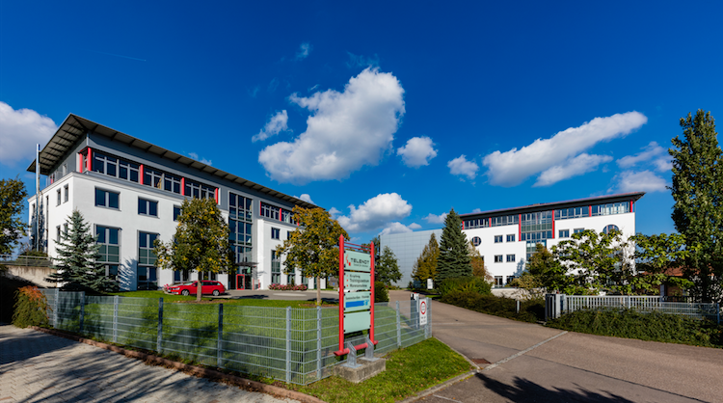
Bildtext: Eine transparente und authentische Kommunikation sind dem Unternehmen mit Hauptsitz in Aalen, Baden-Württemberg ein großes Anliegen. Die Kommunikation mit den Kunden sind hierbei ein wichtiges Element der Unternehmenskommunikation.
(Quelle: Telenot Electronic GmbH)

Über Telenot:

Telenot ist ein führender deutscher Hersteller von elektronischer Sicherheitstechnik und smarten Alarmanlagen mit Hauptsitz in Aalen, Süddeutschland. Die Produkte verfügen über Einzel- und Systemanerkennung der VdS Schadenverhütung, des VSÖ Verbandes der Sicherheitsunternehmen Österreich und des SES Verbandes Schweizer Errichter von Sicherheitsanlagen. VdS, VSÖ und SES sind offizielle Organe für die Prüfung und Anerkennung von Sicherheitsprodukten. Sicherheitslösungen von Telenot finden sich in Privathaushalten, kleinen und mittleren Unternehmen, im Einzelhandel, der Industrie und der öffentlichen Hand. www.telenot.com

Beachten Sie bitte, dass die Veröffentlichung der Bilder nur unter Angabe der Fotoquelle zulässig ist. Zudem ist aus rechtlichen Gründen eine Nutzung der Bilddaten nur in Verbindung mit dem entsprechenden Pressetext gestattet. Die Bilder dürfen nicht für andere Zwecke verwendet werden. Diese sind urheberrechtlich durch die Telenot Electronic GmbH mit Stammsitz in Aalen/Württ. (Deutschland) geschützt. Zuwiderhandlungen werden zur Anzeige gebracht.

